MISE A JOUR DE VOTRE PROFIL
Date mise à jour de ce document : 04 novembre 2023
ETAPES DE MISE A JOUR DE VOTRE PROFIL
IMPORTANT : certaines fonctionnalités (ex : apparition dans l’annuaire public des praticiens certifiés) nécessitent que les informations dans votre profil soient à jour
- Se connecter à votre compte
Vous y accédez en cliquant sur le bouton "Se connecter" en bas de la page du site de l'association : https://www.focusingpourtous.org/
Puis rentrez votre adresse e-mail que vous avez utilisé pour vous inscrire sur le site et votre mot de passe
Si vous avez oublié votre mot de passe cliquez sur « Mot de passe perdu ».
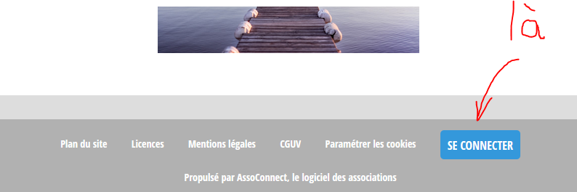

Si problème de connexion voir l’article de la plateforme Assoconnect « Connexion impossible à son compte sur AssoConnect. Comment faire ?
https://help.assoconnect.com/hc/fr/articles/202666862

Puis cliquez sur le bouton « mon compte » en bas de la page du site.
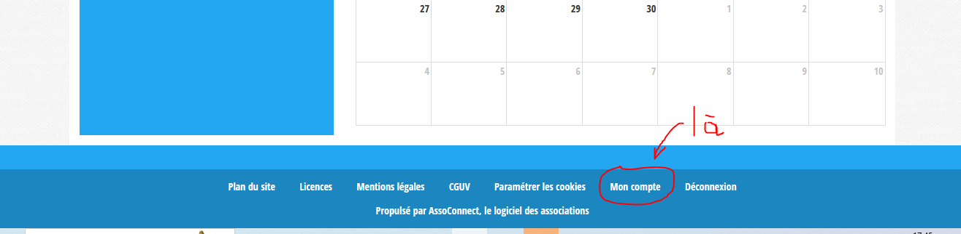
Accédez à la mise à jour de votre profil
Dans le menu à gauche cliquez sur « Profil » et cliquez sur le bouton bleu « Mettre à jour le profil »
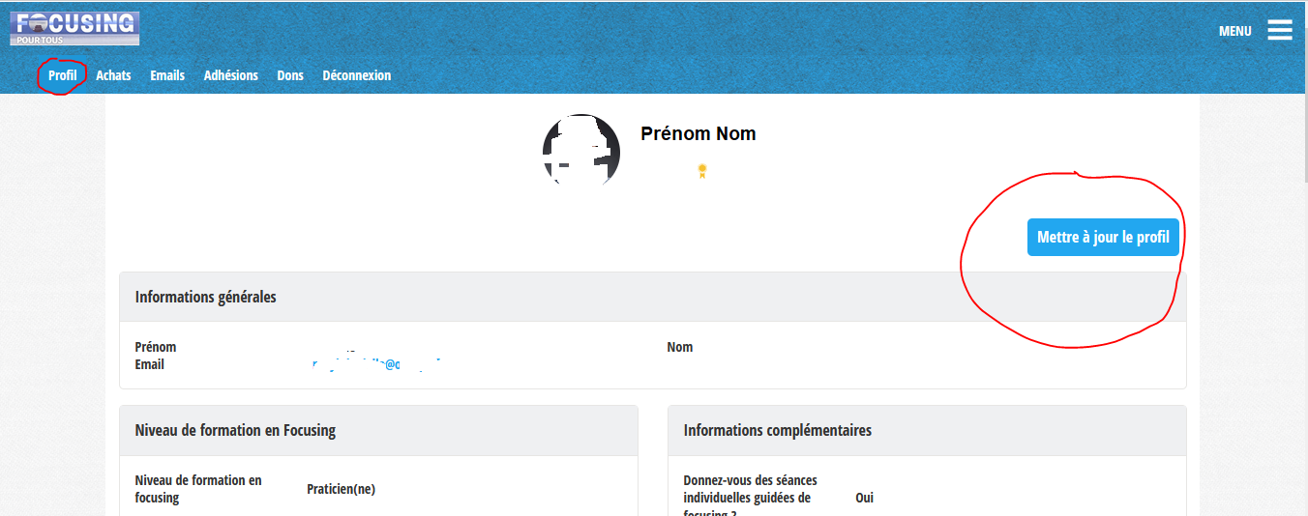
- Remplissez les sections

  - Si vous êtes inscrit sur le site ou vous êtes adhérent complétez les sections 1 et 2
  - Si vous êtes adhérent vous pouvez visualiser la section 4. Complétez là pour indiquer si vous recherchez des pairs pour des partenariats.
  - Si vous êtes adhérent, praticien certifié et souhaitez être visible dans l’annuaire public complétez les sections 3 et 5
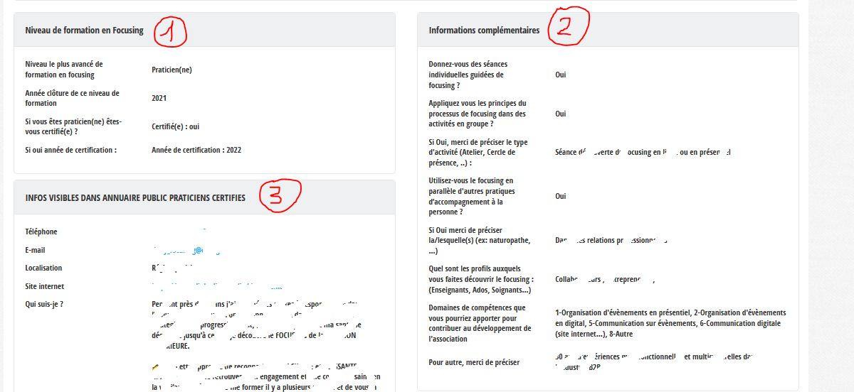

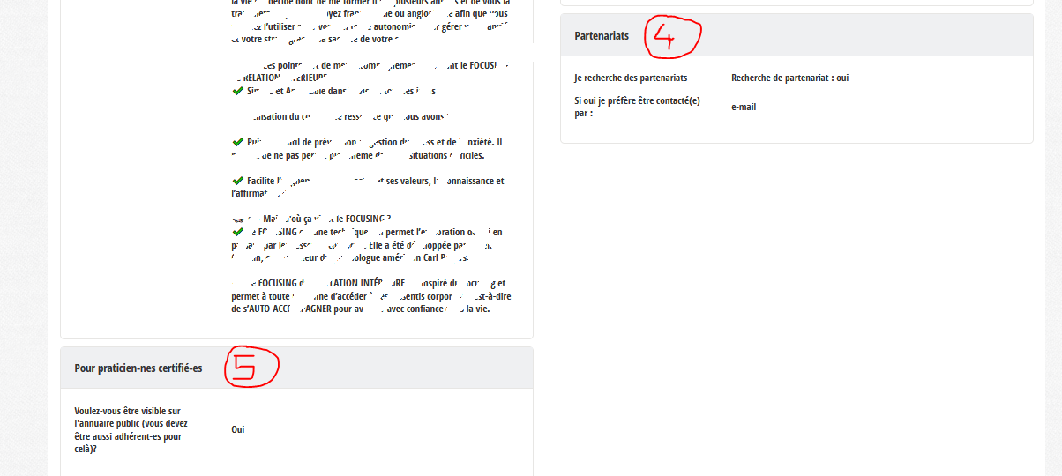
Sauvegardez votre profil en cliquant que le bouton jaune « Mettre à jour votre profil »

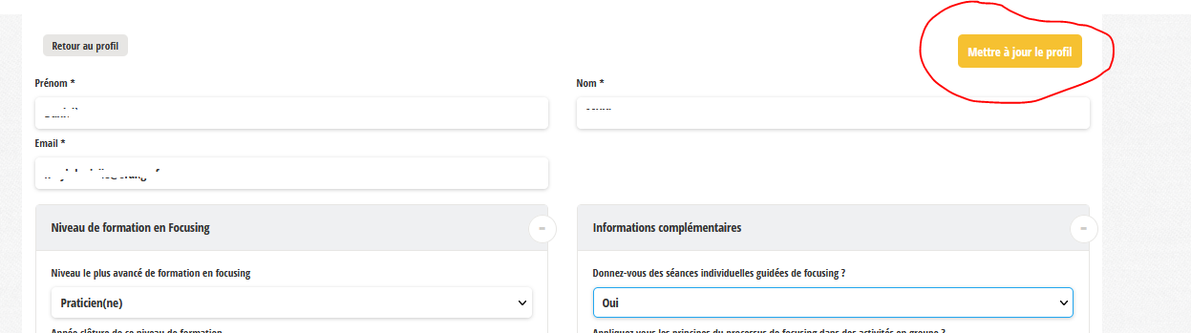

- Mise à jour de ma photo de profil
Seuls les administrateurs peuvent insérer une photo de profil.
Si vous voulez mettre à jour la photo de votre profil envoyer votre plus belle photo de taille 200 x 200 px à contact@focusingpourtous.org

